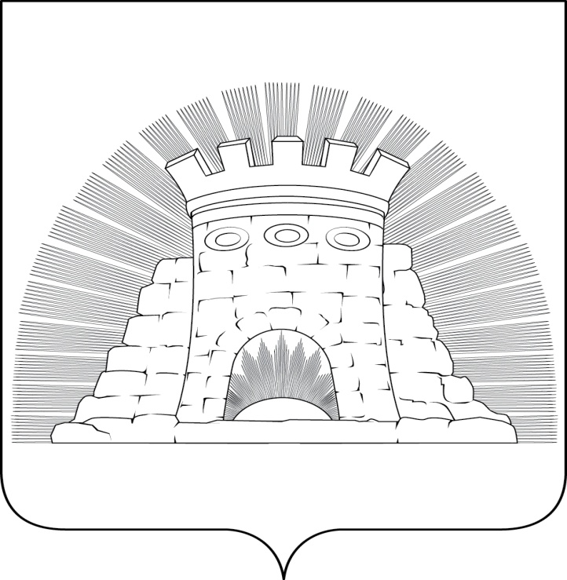
ПРОЕКТ

СОВЕТ ДЕПУТАТОВ

ГОРОДСКОГО ОКРУГА ЗАРАЙСК

МОСКОВСКОЙ ОБЛАСТИ
ул. Ленинская, д. 46, г.Зарайск, 140600 Тел. 8 (49666) 2-46-11 Факс: 8(49666) 2-52-46
e-mail: sovet.zmr@mail.ru

РЕШЕНИЕ №95/6

О награждении Благодарственными от 30 июня 2022 года
письмами Совета депутатов городского
округа Зарайск

Совет депутатов городского округа Зарайск Московской области решил:

- Наградить:
- Почетными грамотами Совета депутатов городского округа Зарайск за многолетний добросовестный труд сотрудников МБУ ДО «Детская школа искусств им.А.С. Голубкиной»:
1. Суханову НатальюНиколаевну - Преподавателя по классу флейты;
2. Гарьковую Валентину Петровну – преподаватель по классу фортепьяно.

Председатель Совета депутатов Е.А. Белкина

Разослано:прокуратуре, в дело.

